集合论与图论习题册
软件基础教研室
刘 峰

2019.02

第一章 集合及其运算
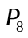习题
1. 写出方程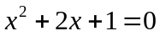的根所构成的集合。

3.设有n个集合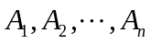且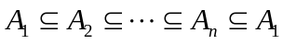，试证：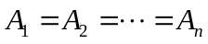。

4.设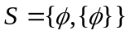，试求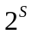？

5.设S恰有n个元素，证明有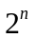个元素。

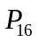习题 6.设A、B是集合，证明:。
7.设A、B是集合，试证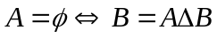。

任选两题
9.设A，B，C为集合，证明：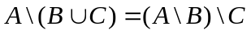。
10.设A，B，C为集合，证明：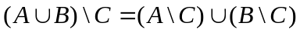。
11.设A，B，C为集合，证明：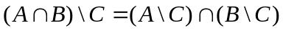。

12.设A，B，C都是集合，若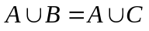且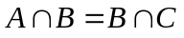，试证B=C。

15.下列命题是否成立？说明理由（举例）。
(1)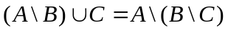；(2)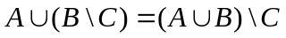；
(3)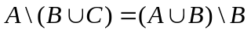。 （答案：都不正确）

16．下列命题哪个为真？ 答案：_________
a)对任何集合A,B,C，若，则A=C。
b)设A,B,C为任何集合，若，则B=C。
c)对任何集合A,B，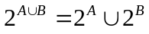。 d)对任何集合A,B，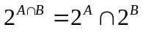。
e)对任何集合A,B，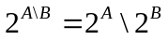。 f)对任何集合A,B，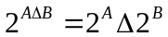。
17．填空：设A,B是两个集合。
a)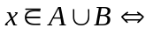________________； b)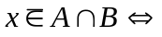_________________
c)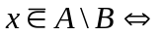_________________； d)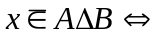_________________。
18．设A，B，C为三个集合，下列集合表达式哪一个等于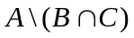？答案：____
（a）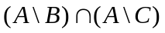；（b）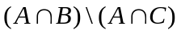；
（c）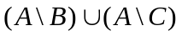；（d）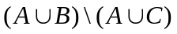；（e）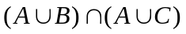。
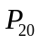习题
20．设A,B,C为集合，并且，则下列断言哪个成立？答案：
(1)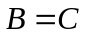；(2)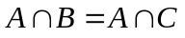；(3)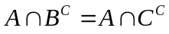；(4)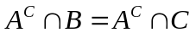。
21．设A,B,C为任意集合，化简
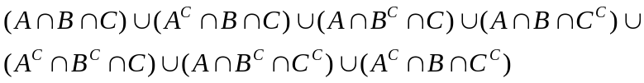

22．设V是任一集合，证明：
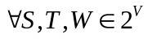有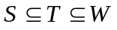当且仅且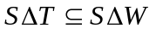且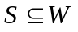。

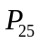习题
24．设。求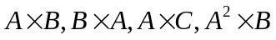。

25．设A,B为集合，试证：A×B＝B×A的充要条件是下列三个条件至少一个成立：（1）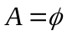；（2）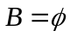；（3）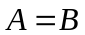。

26．设A,B,C,D为任四个集合，证明：

27．设是三个任意集合，证明：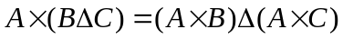。

29．设是三个任意集合，证明：。

31．设A有m个元素，B有n个元素，则A×B是多少个序对组成的？A×B有多少个不同的子集？ 答案：_______

32．设是两个集合，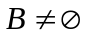，试证：若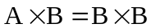，则。

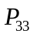习题
33．设A,B是两个有限集，试求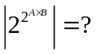

- 某班学生中有45％正在学德文，65％正在学法文。问此班中至少有百分之几的学生正同时学德文和法文？

- 毕业舞会上，小伙子与姑娘跳舞，已知每个小伙子至少与一个姑娘跳过舞，
但未能与所有姑娘跳过舞。同样地，每个姑娘也至少与一个小伙子跳舞，但也未能与所有的小伙子跳过舞。证明：在所有参加舞会的小伙子与姑娘中，必可找到两个小伙子和两个姑娘，这两个小伙子中的每一个只与这两个姑娘中的一个跳过舞，而这两个姑娘中的每一个也只与这两个小伙中的一个跳过舞。
第二章 映射习题
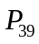习题
1. 设A，B是有穷集，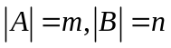。则
（1）计算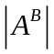； （2）从A到A有多少个双射？
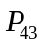习题
3. 证明：从一个边长为1的等边三角形中任意选5个点，那么这5个点中必有2个点，它们之间的距离至多为1/2，而任意10个点中必有2个点其距离至多是1/3。

5. 证明在52个整数中，必有两个整数，使这两个整数之和或差能被100整除。

6.设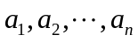为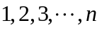的任一排列，若n是奇数且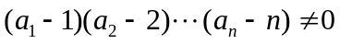，则乘积为偶数。

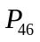习题
7.设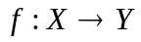，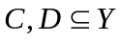，证明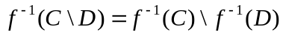

8. 设，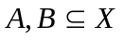，，证明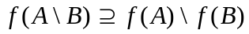。

10.设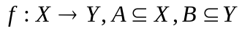。以下四个小题中，每个小题均有四个命题，这四个命题有且仅有一个正确，请找出正确的那个。
（1）（a）若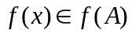，则未必在A中；（b）若，则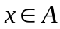；
（c）若，则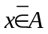； （d）若，则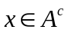。
（2）（a）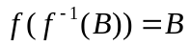； （b）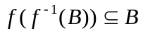；
（c）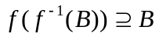； （d）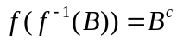。
（3）（a）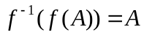； （b）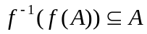；
（c）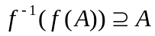； （d）上面三个均不对。
（4）（a）； （b）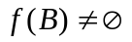；
（c）若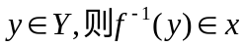； （d）若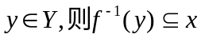。
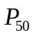习题
15. 设，
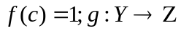，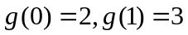，试求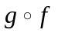。

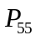习题
17．设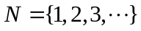，试构造两个映射和g：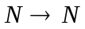，使得
（1）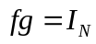，但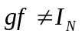；（2）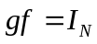，但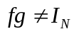。

18.设则
（1）若存在唯一的一个映射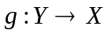，使得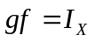，则是可逆的吗？
（2）若存在唯一的一个映射，使得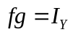，则是可逆的吗？

19.设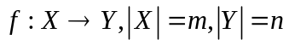，则
（1）若是左可逆的，则有多少个左逆映射？
（2）若是右可逆的，则有多少个右逆映射？

20. 是否有一个从到的一一对应，使得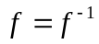，但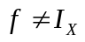？

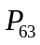习题
21.设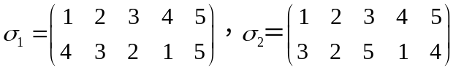，求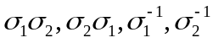。

- 将置换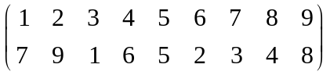分解成对换的乘积。

第三章 关系习题
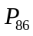习题
1.给出一个既不是自反的又不是反自反的二元关系？

2.是否存在一个同时不满足自反性，对称性，反对称性，传递性和反自反性的
二元关系？

3.设R，S是X上的二元关系，下列命题哪些成立：
a)若R与S是自反的，则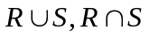分别也是自反的；
b) 若R与S是对称的，则分别对称的；
c) 若R与S是传递的，则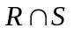也是传递的；
d) 若R与S不是自反的，则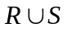也不是自反的；
e) 若R与S是反自反的，则也是反自反的；
f) 若R是自反的，则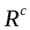也是反自反的；
g) 若R与S是传递的，则R\S是传递的。
答案：________________________________________________
5.设R、S是X上的二元关系。证明：
（1）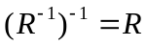； （2）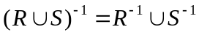；
（3）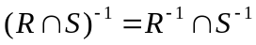； （4）若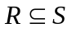，则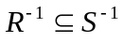；

6．设R是X上的二元关系，证明：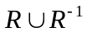是对称的二元关系。

7．设R为上的是反自反的和传递的二元关系,证明：R是反对称的。

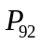习题
9.“父子“关系的平方是什么关系？ 答案：_____________
11.设R与S为X上的任两个二元关系，下列命题哪些为真？ 答案：_______
a）若R,S都是自反的，则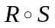也是自反的；
b）若R,S都是对称的，则也是对称的；
c）若R,S都是反自反的，则也是反自反的；
d）若R,S都是反对称的，则也是反对称的；
e）若R,S都是传递的，则也是传递的。
13.设R，S是X上的满足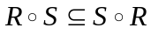的对称关系，证明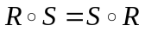。

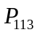习题
25.设。是S上的二元关系：
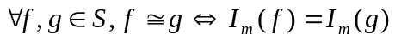。
证明：（1）是S上的等价关系；（2）求等价类的集合。

26. 设。是S上的二元关系：
。
证明：（1）是S上的等价关系；（2）求等价类数。

27. 设。是S上的二元关系：
。
证明：（1）是S上的等价关系；（2）求等价类。

28.由置换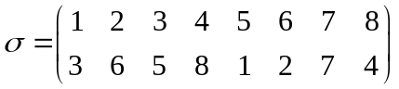确定了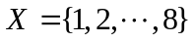上的一个关系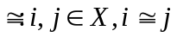当且仅当i与j在的循环分解式中的同一循环置换中，证明：是X上的等价关系，求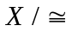。

29．给出X＝{1,2,3,4}上两个等价关系R与S，使得不是等价关系。

30．设是X上的一个自反关系，证明：是等价关系若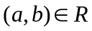且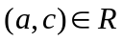，则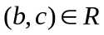。

35．设X是一个集合，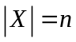，试求：
（1）X上自反二元关系的个数；（2）X上反自反二元关系的个数；
（3）X上对称二元关系的个数；（4）X上自反或对称关系的个数。

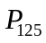习题
38.存在一个偏序关系，使得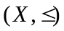中有唯一的极大元素，但没有最大元素？若有请给出一个具体例子；若没有，请证明之。

39．令S＝｛1，2，…，12｝，画出偏序集（S,|）的Hass图，
其中“|”是整除关系，它有几个极大（小）元素？列出这些
极大（小）元素。

第四章 无穷集合及其基数习题
- 设为由序列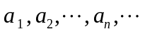
的所有项组成的集合，则是否是可数的？为什么？

2.证明：直线上互不相交的开区间的全体所构成的集合至多可数。

3.证明：单调函数的不连续点的集合至多可数。

4.任一可数集的所有有限子集构成的集族是可数集合。

5．判断下列命题之真伪：
(1)若且是满射，则只要是可数的，那么是至多可数的；
(2)若且是单射，那么只要是可数的，则也是可数的；
(3)可数集在任一映射下的像也是可数的；
7. 设为一个有限字母表，上所有字（包括空字）之集记为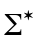。证明是
可数集

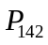习题
4. 利用康托的对角线法证明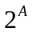是不可数集，其中为可数集。

5．利用康托的对角线法证明所有的0，1的无穷序列是不可数集。

第六章 图的基本概念

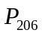习题
1．画出具有4个顶点的所有无向图(同构的只算一个)。

2．画出具有3个顶点的所有有向图(同构的只算一个)。

3．画出具有4个、6个、8个顶点的三次图。

4．某次宴会上，许多人互相握手。证明：握过奇数次手的人数为偶数(注意，0是偶数)。

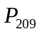习题
1．设u与v是图G的两个不同顶点。若u与v间有两条不同的通道(迹)，则G中是否有圈？

2．证明：一个连通的(p，q)图中q≥p-1。

3．设G是一个（p，q）图，且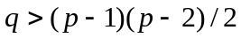，则G是连通的。

6．在一个有n个人的宴会上，每个人至少有m个朋友(2≤m≤n)。试证：有不少于m+1个人，使得他们按某种方法坐在一张圆桌旁，每人的左、右均是他的朋友。

8．设G是图。证明：若δ(G)≥2，则G包含长至少是δ(G)+1的圈。

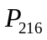习题
1．证明：若图G不是连通图，则G^{c} 是连通图。

2．证明：每一个自补图有4n或4n+1个顶点。

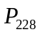习题
1.给出一个10个顶点的非哈密顿图的例子，使得每一对不邻接的顶点u和v，均有：degu+degv≥9。

2．试求Kp中不同的哈密顿圈的个数。

4．完全偶图Km，n为哈密顿图的充分必要条件是什么？

10．证明具有奇数顶点的偶图不是哈密顿图。
第七章 树和割集

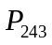习题
1．分别画出具有4、5、6个顶点的所有树(同构的只算一个)。

2．证明：每个非平凡树是偶图。

3．设G是一棵树且Δ(G)≥k，证明：G中至少有k个度为1的顶点。

4．令G是一个有p个顶点，k个支的森林，证明：G有p-k条边。

6．设树中有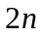个度为1的顶点，有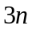个度为2的顶点，有个度为3的顶点，则这棵树有多少个顶点和多少条边？

7一棵树T有n₂个度为2的顶点，n₃个度为3的顶点，…，n_{k}个度为k的顶点，则T有多少个度为1的顶点？

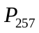习题
1. P个顶点的图中，最多有多少个割点？

3．证明：有一座桥的三次图中至少有10个顶点。

7.有割点的连通图是否一定不是欧拉图？是否一定不是哈密顿图？有桥的连通图是否一定不是欧拉图和哈密顿图。
第九章 平面图和图的着色
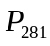习题
1.设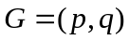是一个具有个面，个分支的平面图，则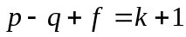。

2. 若G是顶点数p≥11的平面图，试证G^{c}不是平面图。

4．证明：不存在7条棱的凸多面体。

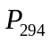习题
1.设G是一个没有三角形的平面图。应用欧拉公式证明G中有一个顶点v，使得degv ≤3。

2.设G是一个没有三角形的平面图。应用数学归纳法证明G是4－可着色的。

第十章 有向图
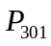习题
2.画出具有三个顶点的所有互不同构的有向图的图解。

3.具有p个顶点的完全有向图中有多少条弧？

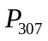习题
1.设D是一个有p个顶点q条弧的有向图。若D是连通的，证明：p-1≤q≤p(p-1)。

2.设D是一个有p个顶点q条弧的强连通的有向图，则q至少是多大？

习题
2.有向图D的图解如图10.4.3所示
(1)写出D的邻接矩阵及可达矩阵；(2)写出D关联矩阵。

3.设D为图10.4.4中的有向图，试求v₂到其余每个顶点的长≤4的所有通道的条数。

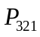习题
1.设T是一个正则m元有序树，它有n₀个叶子，T有多有多少条弧？

3.设T是一个有n₀个叶子的二元树，出度为2的顶点为n2，试证：n₀=n₂+1。

4.具有三个顶点的有序树共有多少个？具有三个顶点的有根树有多个？注意，同构的只算一个。

8. 用数学归纳法证明每个比赛图中必有有向哈密顿路。

